Design Notebook
(Storia del processo di design dell'applicazione e delle decisioni prese)

Determinazione della struttura generale

La parte Client (utente) comprende:

- View – Per l'interfaccia utente; l'utente invia comandi attraverso di essa
- Communication Module – invia comandi al Server
- Local Model – Copia della mappa e dello stato del gioco attuale (ridotta a quanto è permesso a un giocatore di vedere)
- Local Controller – Per personalizzare la mappa (es aggiungendo segnalini, come bandierine), o per inviare richieste al Local Model che eventualmente può agire da Proxy, senza andare necessariamente a contattare il Server Model

La parte Server (gestore) comprende:
- Model – Comprende lo stato del gioco, le sue entità e le sue regole
- Controller – La logica applicativa, che invia comandi al Model a seconda di quanto ricevuto dagli utenti
- Communication Module – riceve i comandi / le richieste dei Client
- View – Collegata al Communication Module, agisce da interfaccia/Façade

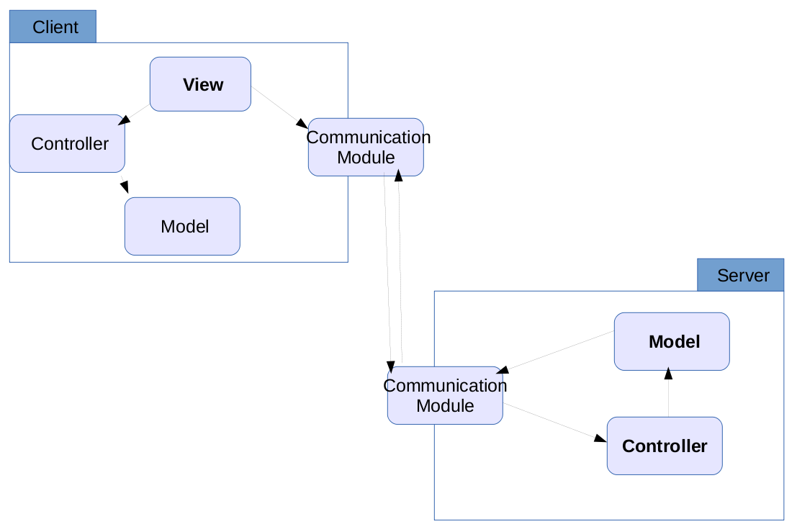

La prima cosa da esaminare è il funzionamento del gioco, e quindi il modulo:

Server.model

E' diviso in 2 parti, Gioco e MetaGioco; iniziamo a determinare approssimativamente le entità che ne fanno parte:
- Esecuzione Gioco
  - Mappa
  - Casella
  - Personaggio
  - Gestione carte
- Gestione gioco
  - Giocatore (che può essere in gioco, oppure spettatore, oppure offline...)
  - Gestione turni
  - Gestione punteggi
  - Condizioni di vittoria o sconfitta per un giocatore / una squadra

La prima astrazione su cui ci concentriamo è la Mappa, con le sue Posizioni.

Ogni Casella nella mappa sarà identificata dalla sua posizione.
Le celle sono esagonali, e questo pone alcuni problemi: come descrivere la posizione delle celle? Come determinare le celle adiacenti? E' necessario che ogni cella tenga traccia delle sue vicine usando fino a 6 puntatori?

Per descrivere la posizione di una cella, abbiamo deciso di usare differenti sistemi di coordinate:
-coordinate cubiche, es: (1,3,4). Usando 3 assi di riferimento sul piano, è possibile descrivere ogni cella senza dover attuare degli offset. Ogni cella conosce la sua posizione in termini di coordinate cubiche
-coordinate a 2 dimensioni, es: (1,2). Utilizza 2 assi di riferimento sul piano; sono utili principalmente perchè permettono la conversione in coordinate alfanumeriche
-coordinate alfanumeriche, es: (B,5). Il modo 'classico' di riferirsi alle caselle, e anche quello che viene visualizzato graficamente sulla mappa

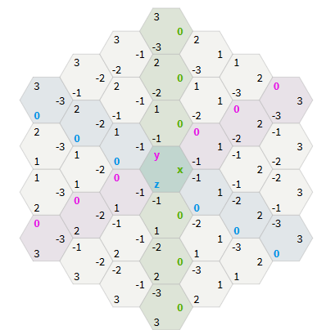
Esempio di coordinate cubiche:

Definiamo le classi:

- PositionCubic, Position2D
Per contenere posizioni in coordinate cubiche e bidimensionali

- Cell
Contiene una variabile Position e potrà contenere in seguito elementi utili

- AlphaToIntHelper, CoordinatesConverter
Per permettere conversioni da un tipo di coordinate all'altro qualora sia richiesto dal programma

La mappa di gioco avrà dei limiti esterni, quindi vi sarà un range di coordinate accettabili; alcune celle saranno percorribili, e altre no.
La mappa sarà salvata in un file. Essa conterrà un elenco di posizioni, cioè i luoghi dove si trovano le caselle esistenti, con in più l'indicazione del tipo di casella.

La classe Mappa dovrà registrare le posizioni dei personaggi (n: un personaggio dovrà conoscere la propria posizione).
La classe Cell non conosce il personaggio presente.
Grazie al sistema di coordinate cubiche, una cella non deve contenere puntatori ai propri vicini. Avendo una cella con posizione (x,y,z):
vicini = celle con posizioni tali che 2 variabili tra x, y e z differiscono una di +1 e un'altra di -1

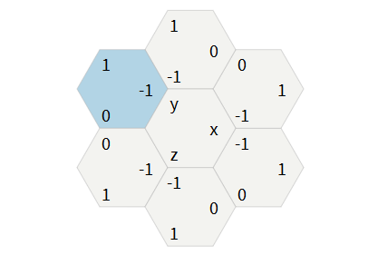

Una cella deve avere il tipo di settore: sicuro, pericoloso, partenza umani, partenza alieni, scialuppa.
Una cella può essere la destinazione di un movimento o meno (es: le celle di partenza di umani e alieni non possono esserlo); aggiungiamo un metodo
public boolean isWalkable()
che può ritornare true o false, a seconda del tipo di cella...
Esistono diversi tipi di cella, e in ciascuno di essi il giocatore deve eseguire diverse azioni (pescare una carta settore, pescare una carta oggetto, niente...)
Definiamo Cell come classe astratta; essa contiene;
- il costruttore, che prende in input 3 coordinate cubiche (PositionCubic)
- private PositionCubic position; e il metodo getter corrispondente
- public abstract void doAction(Action esecutore)
- public abstract boolean isWalkable();

Aggiungiamo le sue sottoclassi:
SafeCell, DangerousCell, StartingCell, EscapeCell.
Ciascuna di queste sottoclassi implementa diversamente i metodi doAction(Action esecutore) e isWalkable().
Un'azione dovrà essere eseguita da un personaggio. Come soluzione temporanea, non avendo ancora creato i personaggi, usiamo un interfaccia Action, che specifica i metodi:
public void drawCard(), public void escape(), public void noAction(),
e in seguito ne specificherà anche altri.

La EscapeCell è destinazione di movimento per gli umani, non per gli alieni. Si rende necessario cambiare la funzione isWalkable e renderla:
public boolean isWalkable(Action esecutore) {...}

La EscapeCell può trovarsi in più stati, a seconda di cosa è accaduto nel gioco e della modalità di gioco scelta:
- Nella modalità di gioco Base:
  - Open, dall'inizio alla fine
- Nella modalità di gioco Completa:
  - Unknown, quando nessuno vi è ancora arrivato
  - Open, quando un giocatore vi è arrivato e ha pescato una carta Scialuppa verde (poi diventa Closed)
  - Closed, quando un giocatore vi è arrivato e ha pescato una carta Scialuppa rossa

public class EscapeCell extends Cell{

private ShuttleState state;
...
La variabile state fa riferimento all'oggetto che contiene lo stato/ il comportamento attuale della casella.

Il costruttore chiama un factory method, che definisce uno stato diverso a seconda della modalità di gioco.
public EscapeCell(PositionCubic position, GameMode mode) {
super(position);
state = ShuttleState.shuttleFactory(mode);
}

I diversi tipi di shuttle hanno diversi tipi di comportamento:
UnknownShuttle, ClosedShuttle, AlwaysOpenShuttle, OpenOnceShuttle sono tutti sottotipi di abstract class ShuttleState
Questa abstract class ha 3 funzioni importanti, e contiene:
- il factory method static ShuttleState shuttleFactory(GameMode mode),
che crea un nuovo AlwaysOpenShuttle (se la modalità del gioco è BASE), o un nuovo UnknownShuttle
- un altro metodo statico, static ShuttleState decideState(),
che serve per portare lo stato di un UnknownShuttle in OpenOnce o in Closed a seconda della carta estratta
(n: questa implementazione potrebbe essere sostituita dall'avere un metodo decideState(Card card) per ogni tipo di escape shuttle)
- il metodo astratto public abstract boolean tryHatch(),
che ciascun tipo di shuttle implementa a suo modo a seconda delle necessità (AlwaysOpen: sempre true, Closed: sempre false, OpenOnce: la prima volta true e poi false)

È opportuno creare ora la classe MapLoader, che permette di caricare una mappa da file.
La classe è sviluppata così presto per permettere il debug/testing del progetto al più presto.
L'editor di mappe offerto dal sito http://www.escapefromthealiensinouterspace.com/ permette semplicemente di esportare la mappa come pdf, quindi spetta a noi la scelta della codifica da adottare nel file della mappa.

La scelta è caduta su JSON, per diversi motivi:
- Human readability
- Diffusione del formato
- Semplicità delle API (org.json , sviuppata da Apache)

Il file JSON conterrà 2 oggetti:
- Una collezione di attributi globali della mappa (nome, dimensioni)
- Un'array di tutte le celle contenute, dove ogni cella è descritta da:
  - la propria posizione (in coordinate cubiche)
  - il proprio tipo

In questa fase dello sviluppo la classe “Mappa”non è ancora ben definita, quindi è bene implementare MapLoader in modo che sia il più versatile possibile; essa svolge le seguenti funzioni:
- Offre un'iteratore sulle celle caricate da file
public MapIterator iterator()

- Offre getters per i dati globali della mappa
  - ampiezza massima
public Position2D getMapSize()
  - nome
public String getMapName()

Il costruttore della classe è public MapLoader(InputStream ingresso) , dove ingresso sarà, nel nostro caso, un FileInputStream.
Tale InputStream è letto riga per riga e convertito in stringa. Questa stringa è immagazzinata da MapLoader, ed è ora disponibile alla procedura decode() , che popola le variabili interne (dati globali della mappa e lista celle).

A MapLoader (che implementa Iterable) è affiancata la classe accessoria MapIterator() (che implementa Iterator), con il solo scopo di iterare sulle celle precedentemente caricate.
Inoltre, per alleggerire la funzione decode() , è stata creata una classe supplementare denominata CellGenerator, che crea gli oggetti Cell veri e propri.

In CellGenerator avviene la mappatura:
“tipo cella”:String → “cella specializzata”:(? extends Cell).
Essa è implementata come una serie di if (equals).
Qui è però presente un serio rischio di contaminazione codice+dati: le stringhe che rappresentano i vari tipi di cella (nonché le chiavi dei campi JSON) sono presenti nel codice di MapLoader.decode() e CellGenerator.
Per ovviare a ciò, o comunque ridurre il problema al minimo, viene creata la classe statica StringRes, che permette di accedere, tramite chiave, alle “resource strings” usate nel programma. Questa classe sfrutta la classe Properties di java; tali stringhe sono quindi organizzate in un unico file risorsa “Strings.properties” (Ma è possibile, se sarà necessario, dividerle in più files distinti).
Così facendo il codice conterrà, anziché una stringa “magica” hard-coded, una chiamata StringRes.getString(“chiave”) ; chiave è l'unica stringa presente direttamente nel codice, ma essa non dovrà mai venire cambiata.

Il file mappa così codificato può essere generato da una varietà di tools esterni, in particolare sarebbe ideale un tool scritto in javascript, presentato da un sito web.
In fase di produzione invece, si è preferito adottare un tool più spartano, che crea il JSON prendendo l'input da terminale, con la tecnica del “rapid fire typing”.
A questo scopo è creato il package qdgenerator (Quick and Dirty Generator).
Il suo funzionamento è molto semplice: l'acquisizione delle celle avviene in un loop, governato da un patter-state; è implementato uno stato per ogni tipo di cella.
while (current != null) {
current = current.storeCell(ret, promptUppercase(current.getPromptText()));
}
Il ciclo comincia leggendo le celle Safe, promptUppercase(String) presenta un messaggio, e chiede le coordinate (automaticamente convertite in UpperCase); una volta lette le coordinate, storeCell() appende la cella letta alla List ret come side-effect, e ritorna lo stato successivo (ancor SafeCellAcquirer).
Se l'utente ha inserito un punto “.”, nessuna cella viene aggiunta, ed il metodo ritorna lo stato DangerousCellAcquirer; al termine della catena di celle da acquisire, il metodo ritorna null ed il ciclo termina.

Riguardo le carte, esistono:
- le Carte settore:
  - Rumore nel tuo settore: il giocatore che ha pescato la carta dichiara un rumore nella propria posizione (quella in cui ha concluso il movimento)
  - Rumore in qualunque settore : il giocatore che ha pescato la carta dichiara un rumore in qualsiasi posizione a scelta
  - Silenzio : il giocatore dichiara silenzio

Non va rivelata quale carta è stata pescata. Come per ogni altro mazzo, se il mazzo è finito, lo si rimescola.

- Per la Modalità Completa, le Carte Oggetto. Sono pescabili da tutti, ma usabili solo dagli umani. Se ne possono avere fino a 3:
  - Attacco (Un giocatore umano può effettuare un attacco) (giocabile: appena dopo avere mosso; non viene poi pescata una carta Settore)
  - Teletrasporto (Il giocatore viene riportato al settore umani)
  - Adrenalina (Il giocatore può muoversi di 2 settori; giocabile: solo prima del movimento)
  - Sedativi (Il giocatore non pesca carte Settore in questo turno; giocabile: prima di avere mosso)
  - Luci (Il giocatore nomina un settore. Tutti coloro che si trovano lì o nelle caselle adiacenti dichiarano la propria posizione; giocabile : prima oppure dopo la mossa)
  - Difesa (Un umano sopravvive a un attacco. Questa carta è solo posseduta, non può essere giocata, è attivata quando attaccati)

- Per la modalità completa, Carte Scialuppa,
  - Rossa
  - Verde
che determinano lo stato di una scialuppa (il comportamento della scialuppa è stato già definito in precedenza dalle classi : EscapeCell, ShuttleState, UnknownShuttle, ClosedShuttle, AlwaysOpenShuttle, OpenOnceShuttle).

Si crea una classe Deck, per rappresentare un mazzo di carte:
E' possibile usare 2 strutture dati:
- un array, con un contatore che tiene traccia delle carte che vengono estratte
- una ArrayList
Una ArrayList, che è la struttura più avanzata e può compiere un maggior numero di operazioni, ma è più complessa; creare e eliminare gli oggetti carte non è efficiente; un contatore può comunque gestire l'estrazione delle carte...
Il deck avrà le funzioni: costruttore, shuffleDeck, drawCard, isEmpty, size.
La ArrayList deve contenere un tipo definito di oggetti... Come implementazione temporanea, definiamo:
public interface Card
public interface ObjectCard

Si pone il problema: come distinguere i 3 mazzi diversi?

Decisione: Le classi EscapeDeck, SectorDeck, ObjectDeck estendono Deck; ereditano tutte le funzioni della sovraclasse, e definiscono un costruttore diverso per ciascuno.

Si definiscono le classi public class NoiseHereCard, NoiseAnywhereCard, SilenceCard, e tutte implementano l'interfaccia Card.
n: le carte SectorCard e EscapeCard hanno un effetto immediato quando vengono pescate. solo la carta ObjectCard ha un comportamento diverso, dato che può essere giocata quando decide l'utente...

L'interfaccia ObjectCard avrà un metodo play()

La classe deck definisce il comportamento di un mazzo di carte.
La struttura dati usata è una ArrayList;
Vi è un counter, che tiene traccia dell'estrazione delle carte (la performance è migliore rispetto a eliminare gli oggetti, e ricrearli quando si deve rimescolare il mazzo).
Le sottoclassi EscapeDeck, SectorDeck e ObjectDeck ereditano il comportamento della sovraclasse, e in più vi aggiungono un costruttore che crea i mazzi con i tipi di carte specificati (n: quando i mazzi vengono creati, si esegue anche la funzione shuffleDeck() per mescolarli)
public class Deck {

protected List<Card> theDeck = new ArrayList<Card>();
protected int counter;
private Card temp;
protected static Random randGen = new Random();

public void shuffleDeck(){

public Card drawCard()

public int size()

public boolean isEmpty()

}

Una volta definito il comportamento di un mazzo di carte, è necessario definire il comportamento delle carte. Nota: Le carte influiscono sui personaggi, sarà necessario perciò sviluppare contemporaneamente carte e personaggi.

I personaggi, le loro caratteristiche, le loro azioni:

Umani:
- muovono di 1 settore (muovono di 2 settori se usano la carta Adrenalina) [-> serve una funzione che dia la distanza di una posizione da un'altra, da associare o alla classe Cell oppure alla classe Position] (n: e' obbligatorio muoversi ogni turno)
- Modalità completa: se pescano una carta Settore con l'icona oggetto, devono pescare una carta oggetto. Possono avere fino a 3 carte oggetto, e possono giocarle in vari momenti a seconda del tipo di carte. Quando un giocatore pesca la 4a carta oggetto, è obbligato a usare o scartare quella carta oppure un'altra.

Alieni:
- Possono muovere di 1 o 2 settori, a scelta. (Modalità completa : Dopo aver mangiato un umano, possono muoversi di 1,2, o 3 settori.)
- Possono decidere di effettuare un attacco dopo aver mosso. In tal caso, non pesca una carta settore. Se un giocatore, umano o alieno, si trovava lì, viene eliminato.
- Possono pescare, ma non possono usare carte Oggetto.

La funzione distanceFrom(Position, Position) viene inclusa nella classe Position.
I personaggi devono conoscere il tipo di cella su cui si trovano? Sì, e poi eseguono doAction.
Un Umano/Alieno avrà la variabile myCell.

In questo modo, if (myCell.getPosition().distanceFrom(inputPosition) > 2) then “non è possibile muoversi di più di 2 spazi”

Per un personaggio Human, si definiscono:
public class Human implements Action {

private PlayerTeams team;
private Cell myCell;
private int maxDistance;

public Human(StartingCell start) {
myCell = start;
this.team = PlayerTeams.HUMANS;
}

public void move()
public void attack()
public Card drawCard()
public void escape()
public void noAction()
//metodi getter e setter

nota: Visto che l'Alien usa in parte lo stesso codice, si usa una sovraclasse Character contenente: team, myCell, maxDistance, costruttore, drawCard(), noAction(),
e i metodi getter&setter necessari a quelle variabili, che sono protected.

public class Human extends Character;
public class Alien extends Character

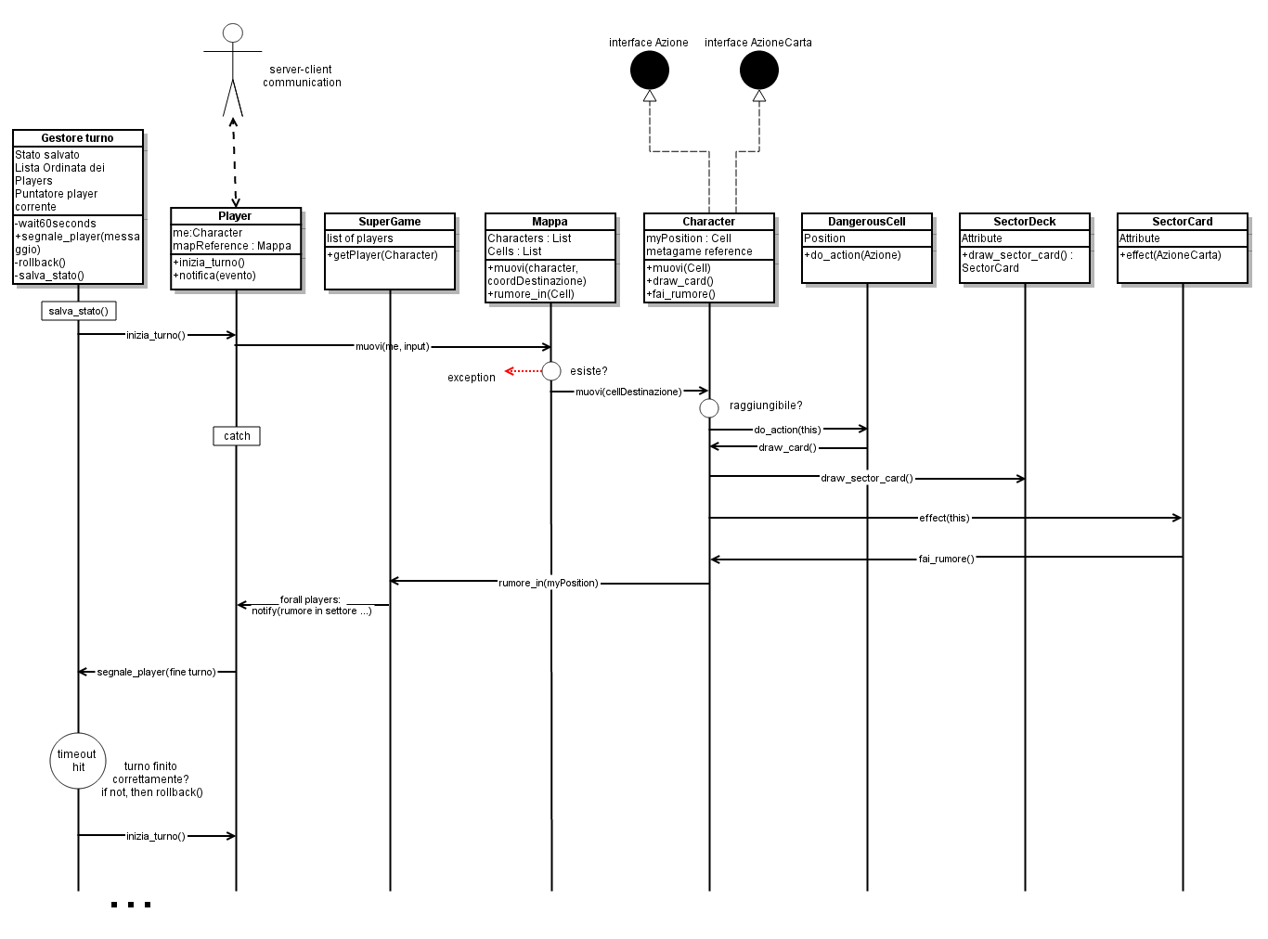
Per i metodi della classe Character e la loro interazione con le carte, è utile creare un Sequence Diagram che rappresenta la interazione tra le varie classi durante l'esecuzione di un turno. Alcune di queste classi devono ancora essere create.
Sequence Diagram (versione 0.1)

In questo modo, per la gestione delle carte e delle azioni:

- Il TurnsHandler deve gestire i turni: chiama una funzione del Player scelto, beginTurn().
- Il Player ha un riferimento al suo Character e un riferimento alla Mappa. Riceve un input dall'utente, e chiama la funzione Move(Character c, PositionCubic p) della Mappa.
- La Mappa controlla che la cella nella posizione p esista, e se esiste chiama alcuni metodi del Character, in ordine:
- canMove(), che controlla se la destinazione è raggiungibile dal Character (se è in range). Se e solo se canMove() ritorna true, la Mappa invoca player.move(), che muove myCell = p (nota: anche la mappa deve aggiornare la sua hashtable<Character, Cell>) e esegue myCell.doAction(Character c)
- I diversi tipi di Cell hanno diversi metodi doAction(Character c) , come ad esempio
public void doAction(Character c) { c.drawSectorCard() }
{ noAction() }
{ c.drawEscapeCard() }
I diversi metodi per la pesca delle carte servono a acquisire carte da mazzi diversi.
Questi sono di nuovo metodi del Character.
- Pescando la carta, che viene tornata dal mazzo, il Character chiama card.effect(CardAction character), e il metodo effect chiama dei metodi nel Character come NoiseInMySector(), o NoiseInOtherSector()
- Nell'esempio considerato, questi metodi chiamano metodi del GameSupervisor, che comunica ai Player dei rumori.

Problemi:
In questo modo, Character chiama metodi di Cell, Cell chiama metodi di Character.
Character chiama card.effect(Character c), e la Card tramite effect chiama metodi di Character.

Vi sono 2 cicli.

Possibile soluzione al problema del turno troppo complesso :

Scenario:
- Il GameMaster chiama la funzione iniziaTurno, che fa parte dell' ActionManager del Player (n: sarebbe probabilmente meglio separare le classi ActionManager e QueueManager)
- ActionManager chiama un metodo su qualcuno dei Game Elements (es. Map, Cell, Card).
- Questi metodi dei GameElements ritornano una PlayerAction all'ActionManager, che la passa al QueueManager che la mette in coda.
- Il player esegue una per una le PlayerAction nella coda, che termina quando la coda è vuota.

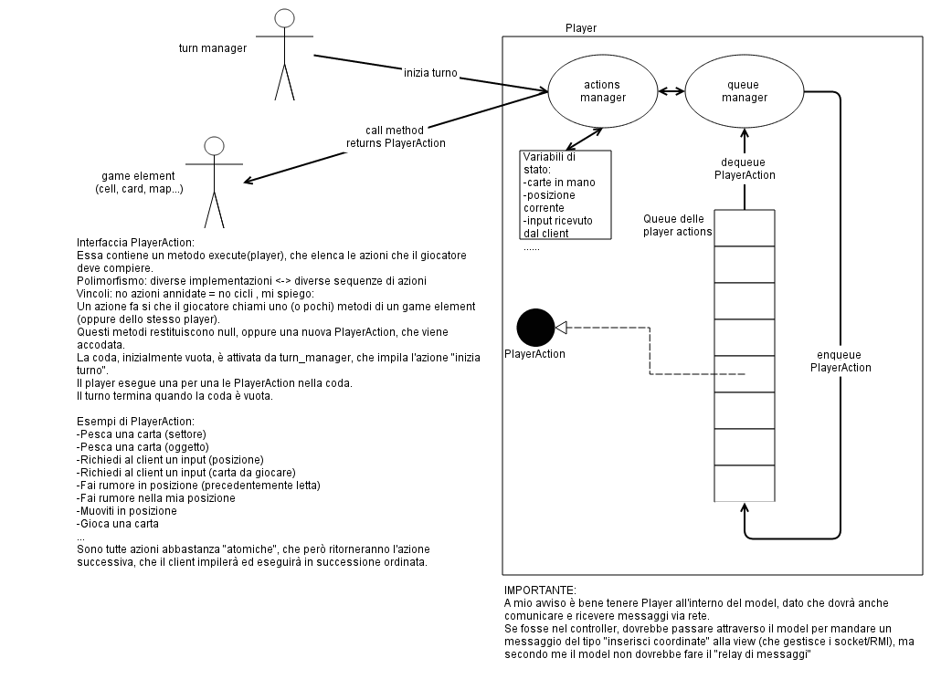

Le diverse azioni sono degli oggetti, che vengono passati al Player, e contengono implementazioni diverse dell'interfaccia PlayerAction.

L'interfaccia PlayerAction contiene il metodo execute(Player p):
public interface PlayerAction {
execute(Player p) {
...
}
}

Ciascuna delle classi: DrawSectorCard, DrawObjectCard, PlayObjectCard, NoAction implements PlayerAction.
Esempio: Il Player ha mosso su una nuova cella e ha ricevuto un oggetto di uno di questi tipi; un riferimento a esso viene memorizzato nella variabile PlayerAction currentAction.
Dopodichè, il Player esegue currentAction.execute(this);

Il metodo getCellAction() di una cella ritorna una PlayerAction; inoltre, quando si pesca una carta, quella carta ritorna un oggetto di tipo PlayerAction.

Sequence Diagram per un turno:

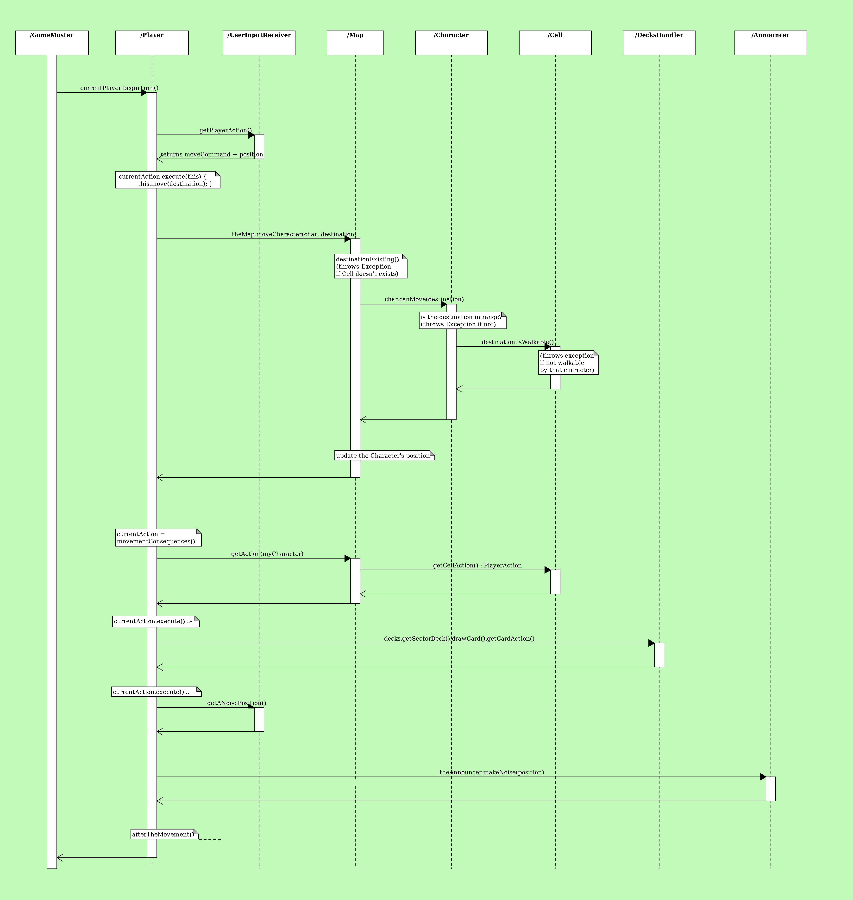

Considerazioni su questo Sequence Diagram:

- In questo modo, il Player contiene le informazioni per l'ordine di esecuzione del suo turno, e inoltre contiene alcune funzioni e riferimenti che servono durante l'esecuzione del turno (es. Metodo move(), riferimento alla Map).
- Può essere utile introdurre una distinzione:
  - CellAction è una azione che il giocatore deve compiere dopo che è capitato su una data cella, in particolare: DrawSectorCard, noAction, Escape
  - SectorCardAction è una azione che il giocatore (o il sistema) deve compiere dopo avere pescato una carta Settore, in particolare: NoiseHere, NoiseAnywhere, DeclareSilence, DrawObjectCard.
  - ObjectCardAction, un'azione che il giocatore compie / una modifica che il sistema esegue sullo stato del giocatore, dopo aver giocato una carta oggetto: Teletrasporto, Luci, etc
(Ai fini di una prima implementazione, è possibile usare PlayerAction per tutti questi oggetti contenenti il metodo execute())

I personaggi (GameCharacter) possono essere Umani o Alieni;
anche se la struttura di base del turno è la stessa, alcune azioni che possono compiere
sono diverse.

Struttura del turno e azioni possibili
Umano | Alieno
- Inizia turno  - Può giocare una Carta Oggetto (Teletrasporto/Adrenalina/Sedativi/Luci)  - Muovi:  - richiedi input all'utente  - la Map controlla che la cella esista  - il GameCharacter controlla che la destinazione sia in range  - la Cell controlla che il personaggio vi possa andare  - la Map aggiorna la posizione  - Se decide di attaccare (cosa che può fare solo giocando la Carta Oggetto Attacco), non deve pescare carte settore  - Conseguenza del movimento:  - Se richiesto, pesca una carta Settore/Scialuppa  - Se la Carta è stata pescata, esegui azione corrispondente (Noise o Silence / Escape o NoAction)  - Se la Carta Settore lo richiede, 2ª azione: pesca una carta Oggetto  - Può giocare una Carta Oggetto (Teletrasporto/Luci)  - Fine turno (n: resettare eventuali stati, come Adrenalina) | - Inizia turno  - Muovi:  - richiedi input all'utente  - la Map controlla che la cella esista  - il GameCharacter controlla che la destinazione sia in range  - la Cell controlla che il personaggio vi possa andare  - la Map aggiorna la posizione  - Può Attaccare nella cella in cui si è spostato. Se decide di attaccare non deve pescare carte settore  - Se non ha attaccato, Conseguenza del movimento:  - Se richiesto, pesca una carta Settore  - Se la Carta è stata pescata, esegui azione corrispondente (Noise/Silence)  - Se la Carta Settore lo richiede, 2ª azione: pesca una carta Oggetto  - Fine turno

Si determinano perciò diverse fasi del turno:
beforeMove(), move(), AfterMove()

E si definiscono 3 classi del package Controller :
- TurnHandler
- HumanTurnHandler extends TurnHandler
- AlienTurnHandler extends TurnHandler.

TurnHandler contiene una variabile protected Player currentPlayer.

Si assegnano le responsabilità di queste classi:
- TurnHandler : potrà essere usato come tipo statico, e conterrà i metodi Move e MoveConsequences, che sono uguali per gli Umani e per gli Alieni, e chiamano i metodi necessari per la mossa e etc. Che si trovano nel Player.
- HumanTurnHandler : ordina playObjectCard(); controlla se si è prima o dopo la mossa, per determinare se una carta Oggetto è giocabile o no. Può ordinare attack() se viene giocata la corrispondente carta Oggetto.
- AlienTurnHandler : [può ordinare hasEaten che porta il range del movimento da 2 a 3][nel Player?]. Può usare attack quando vuole, basta un input dell'utente.

Reminder: I metodi playObjectCard() e così via sono nella classe Player, con i TurnHandler che li chiamano soltanto, a seconda del tipo di personaggio.

Riprogettazione del turno:
Si utilizza il pattern Command:
I comandi / le azioni che il Player deve eseguire sono incapsulati in oggetti, contenenti il metodo
public [void](il tipo di ritorno dipende dall'azione...) execute (Player currentPlayer).
L'Invoker ordina l'esecuzione di un'azione sul Receiver.

- Client :
  - UserMessagesReporter, che crea i comandi a seconda dell'input dell'utente
  - Le carte, che ritornano una particolare CardAction a seconda del loro tipo

- Invoker: TurnHandler, e le sottoclassi TurnHandlerHuman e TurnHandlerAlien

- Receiver: Player

- Command: DrawSectorCard, NoiseHere, NoiseAnywhere, etc.

La ripartizione delle responsabilità fra le classi diventa:
- Player : dati, e funzioni che modificano lo stato del personaggio
- TurnHandler: sequenza delle azioni nel turno (è il controller del turno), ordina di eseguire le azioni
- oggetto Move: contiene execute (Player currentPlayer)

La classe Character viene eliminata e fusa con la classe Player; ora che Player non ha più funzioni di controllo, diventa un elemento del Model. Public class Human/Alien extends Player

Come prima implementazione, la sequenza delle azioni nel turno definita da TurnHandler è deterministica; nei momenti in cui si può giocare una carta oggetto, il TurnHandler chiede all'utente se vuole giocare una carta oggetto, e il Player risponde sì/ no, e prosegue da lì.

Seguono i Sequence Diagram della 1ª parte del turno (Movimento), e della 2ª parte del turno (Pescare carta settore)
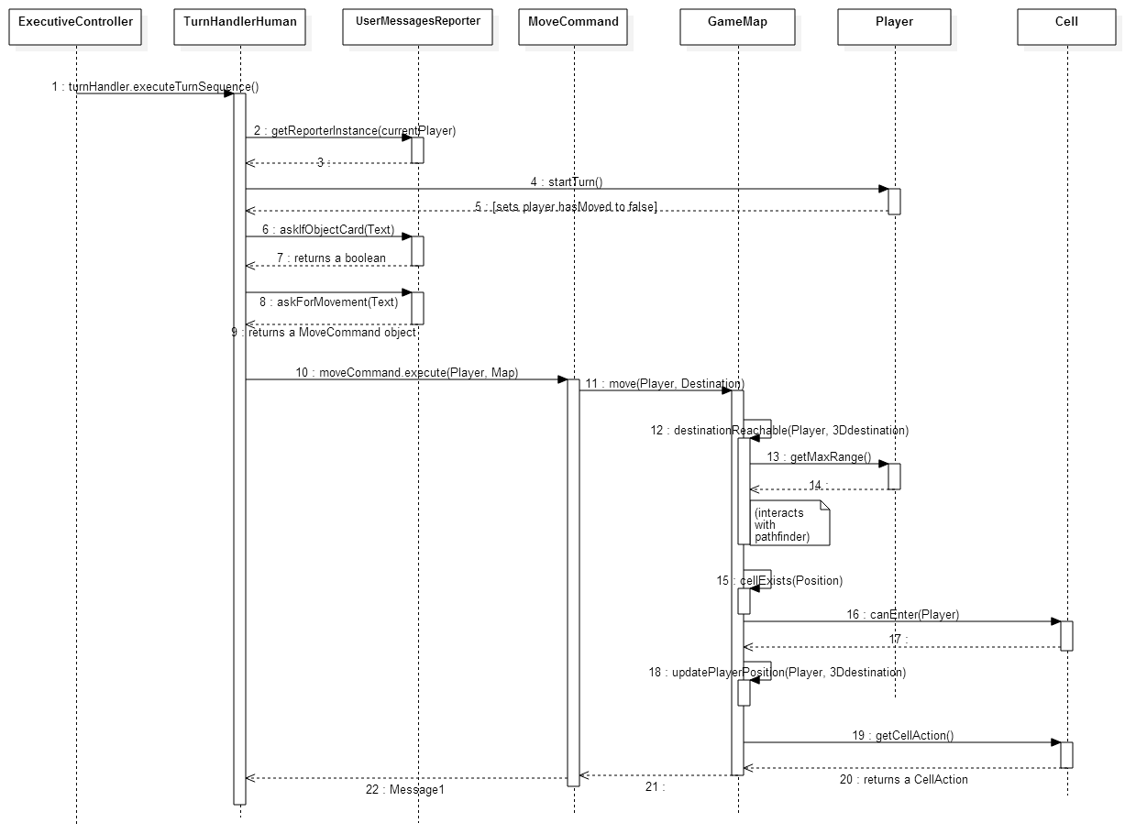
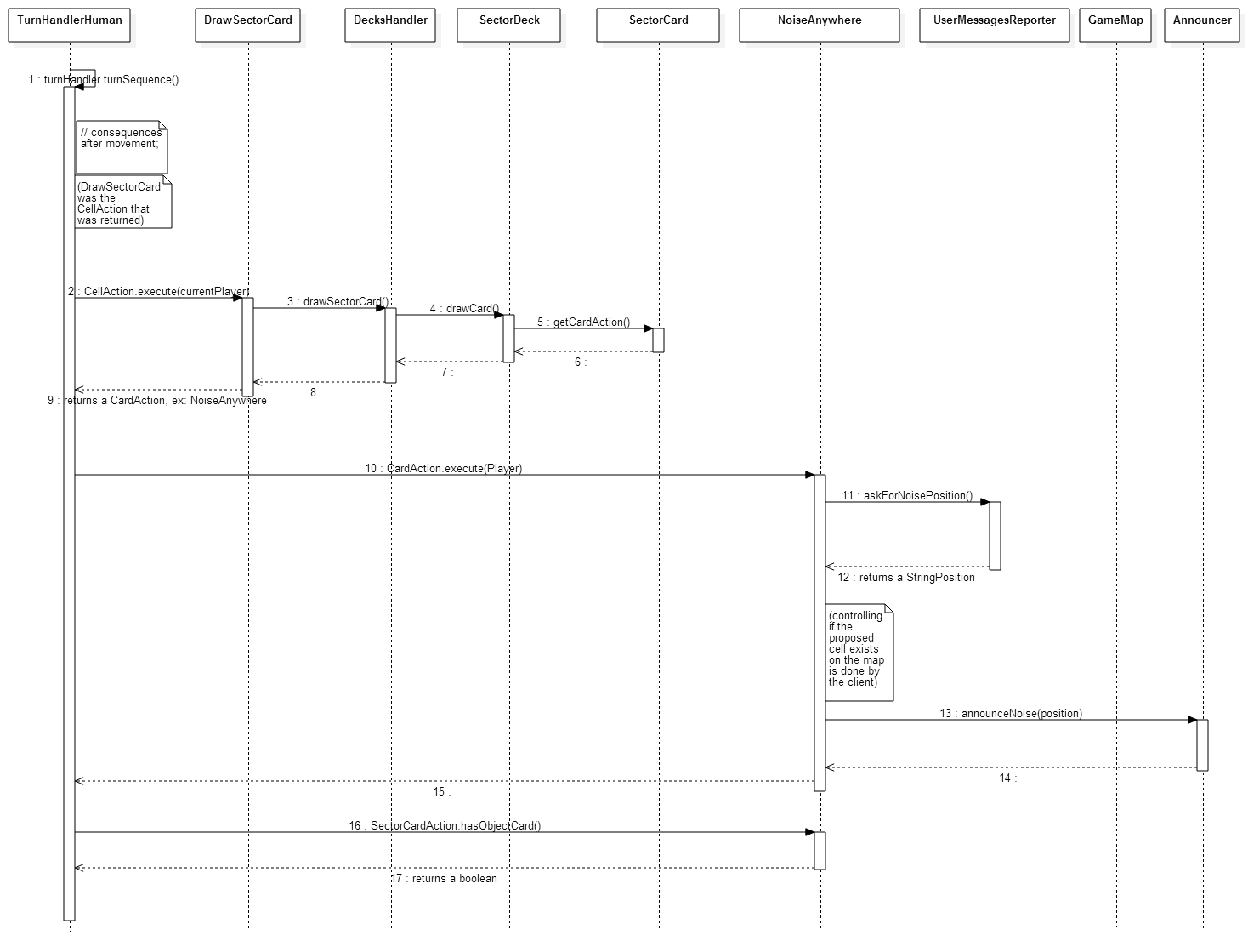
Osservazioni sui Sequence Diagram precedenti:
- MoveCommand.execute(Player,Map) ritorna una CellAction. E' possibile separare queste 2 operazioni: Prima MoveCommand chiama la funzione della GameMap move(Player, destination), poi come 2ª operazione si definisce getCellAction (che può essere definita nel TurnHandler oppure separatamente)
- Una CellAction (DrawSectorCard, DrawEscapeCard, NoCellAction) ritorna una CardAction

Per la gestione delle carte oggetto:
Una CardAction ha un metodo hasObject() che restituisce true o false.
Se il valore restituito è true, bisogna pescare una carta dal Mazzo delle Carte Oggetto e aggiungerla alla Mano di carte del Player.
Il Player ha delle variabili, come Sedatives, che contribuiscono a definire il suo stato. Alla fine del turno, il metodo endTurn() effettua un reset delle eventuali modifiche (v. Sedatives, Adrenaline).
Il Player avrà una variabile private boolean isAlive; l' azione Attack cambia questa variabile chiamando il metodo del Player public void die(), e alla fine del turno il Controller (GameMaster o ExecutiveController, da vedere) toglie di mezzo i Player attaccati.

Lo UserMessagesReporter è il ponte tra uno user/client e il suo Player.
La classe UserMessagesReporter ha una lista statica delle sue istanza, e un metodo getInstance(Player).

Proposta di funzionamento per la comunicazione con il Client:
- Il Client controlla che le String che invia al server facciano parte di un insieme di parole chiave utili
- MessagingInterface invia e riceve delle String
- UserMessagesReporter da quelle String crea dei Commands (es.MoveCommand), o delle Actions
- Il TurnHandler controlla la semantica delle azioni (i.e. Se possono essere eseguite in quel momento del turno) e le invoca sul Player.

Sezioni: MapWriter, Logger

